مناسبات اخلاق و نظریۀ بازی‏ها
سیدهادی عربی¹
محمدهادی زاهدی‏وفا²
محمدجواد رضائی³∗
مهدی موحدی بکنظر⁴

فلسفه اخلاق، پژوهش حول درستی، نادرستی، روایی یا ناروایی اعمال یا تحقیق حول استدلال‏های ورای باورهای اخلاقی ماست. یکی از عرصه‏های مهم فراخوانی باورهای اخلاقی یا درک عمل درست یا نادرست، حوزۀ رفتارهای تعاملی و متقابل انسان‏هاست. از این‏رو به نظر می‏آید که «نظریۀ بازی‏ها»، به عنوان شاخه‏ای از علم اقتصاد که به مطالعۀ فرایند و برایند تصمیم‏گیری‏های تعاملی افراد می‏پردازد، ظرفیت برخی کاوش‏های فلسفی را داشته باشد؛ کما اینکه چنین توصیه‏ها و تلاش‏هایی در مطالعات متأخر فلسفه اخلاق صورت گرفته است.
مهم‏ترین حلقۀ واسط میان فلسفه اخلاق و نظریه بازی‏ها مقولۀ عقلانیت است. لااقل از منظر برخی فلاسفه یا مکاتب اخلاقی، عدالت یا درک اصول اخلاقی از رهگذر «نظریه انتخاب عقلائی» می‏گذرد. از طرف دیگر، نظریۀ بازی‏ها به بررسی انواع تعاملاتی می‏پردازد که البته در بسیاری از موارد فرض عقلانیت نیز در بازیکنان مورد مطالعه نیز لحاظ می‏شود، به بیان ساده غالب مدل‏های نظریۀل بازی‏ها مبتنی بر «نظریۀ انتخاب عقلائی» سامان یافته اند.
این مقاله در پی آن است که نخست تأثیرگذاری «برخی ایده‏ها و مدل‏های نظریۀ بازی‏ها» بر «برخی ایده‏ها و نظریات در حوزۀ فلسفۀ اخلاق و عدالت‏پژوهی» را مورد بررسی قرار داده و سپس استواري اعتبار و کارآمدي چنين تأثيراتي را مورد تحليل انتقادي قرار دهد.
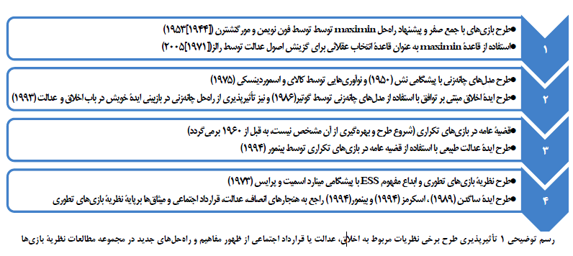
در بخش دوم مقاله با جزئیات بیشتری به تبیین فرضیۀ رابطۀ میان «برخی نوآوری‏های صورت گرفته در نظریۀ بازی‏ها» و «برخی نظریات یا ایده‏ها در باب اخلاق و عدالت» پرداخته شده که خلاصۀ آن در رسم توضیحی 1 زیر به تصویر کشیده شده است. نتیجۀ این بررسی تحلیلی و تاریخی، نشان می‏دهد همۀ یا بخش‏هایی از برخی نظریات یا ایده‏ها در باب عدالت در مغرب زمین، با فاصله‏ای زمانی از نوآوری‏های ظهور یافته در نظریه بازی‏ها تأثیر پذیرفته‏اند.
در بخش سوم مقاله در پی آن هستیم که بدانیم آیا به واقع به بیان ریچارد بریث ویت، «نظریۀ بازی‏ها ابزاری برای فلاسفه اخلاق است؟» یا «آیا می‏توان به نظریه بازی‏ها به عنوان ابزاری خالی از محتوا نگریست که قابلیت به‌کارگیری توسط نظریات اخلاقی گوناگون را دارد؟» برای پاسخ به این پرسش و با توجه به تفاوت‏های میان «نظریه بازی‏های کلاسیک» و «نظریه بازی‏های تطوری» به تفکیک به ایده‏های اخلاقی متکی بر این نظریات پرداخته شده است.
در نهایت آشکار گردید که ایده‏های عدالت یا اخلاق متکی بر «نظریه بازی‏های کلاسیک» توانایی تحلیل مفاهیمی چون «نیت»، «فضیلت» یا «تکلیف» را نداشته و اساساً تنها در گسترۀ اخلاق پیامدگرای خودگرا یا «فایده‏گرایی عمل محور» قابل بهره‏برداری اند. همچنین در استفاده‏هایی که از نظریۀ بازی‏های تکاملی در مطالعات مربوط به فلسفۀ اخلاق شده است، دریافتیم که به‌واسطۀ محدودیت‏ها در مفروضات و چارچوب تحلیلی‏اش، اساساً از حوزۀ مطالعات فلسفۀ اخلاق و مباحثی چون روایی یا ناروایی اعمال، خوبی یا بدی نتایج، فضیلت‏مندی یا رذیلت‏مندی ویژگی‏های شخصی یا خیر و شر بودن محرک‏ها و ارادۀ عمل خارج می‏شویم؛ چرا که این ایده‏ها تنها روایتی از اخلاق تکاملی بوده و اساساً با مقولاتی چون اراده انسانی یا تلقی رایج از عمل اخلاقی سر ناسازگاری دارد.

1 دانشيار پژوهشگاه حوزه و دانشگاه 2 دانشیار دانشگاه امام صادق علیه‏السلام 3 نویسندۀ مسئول مقاله؛ دانشجوی دکتری علوم اقتصادی، دانشگاه امام صادق علیه‏السلام: Rezaee.mj@gmail.com؛ J.rezaei@isu.ac.ir؛ شماره تماس: 09126008183 4 دانشجوی دکتری علوم اقتصادی، دانشگاه امام صادق علیه‏السلام
Ethics
Game Theory
Interactive
Rationality
Rational Choice Theory
Richard B. Braithwaite (1900-1990)؛ جستجوی نویسندگان حاکی از آن است که وی پیشگام توصیه به استفاده از نظریه بازی‏ها در فلسفه اخلاق بوده است. بریث ویت در 1954، نطقی مهم در این راستا ایراد نموده است؛ عنوان این سخنرانی به‌خوبی گویای این توصیه است: «نظریۀ بازی‏ها به‌مثابه ابزاری برای فیلسوف اخلاق»
Egoistic
Act Utilitarianism
حتی به نظر می‏رسد نظریه بازی‏های کلاسیک به سختی قابلیت به کارگیری در انواع دیگری از نظریات پیامدگرا چون «فایده‏گرایی قاعده محور (Rule Utilitarianism)» را دارد؛ تنها به عنوان یک عرصه از این دشواری، می‏توان به عدم/دشواری به کارگیری قضیه عامه در بازی‏های تکراری با بیش از دو بازیکن اشاره نمود.

